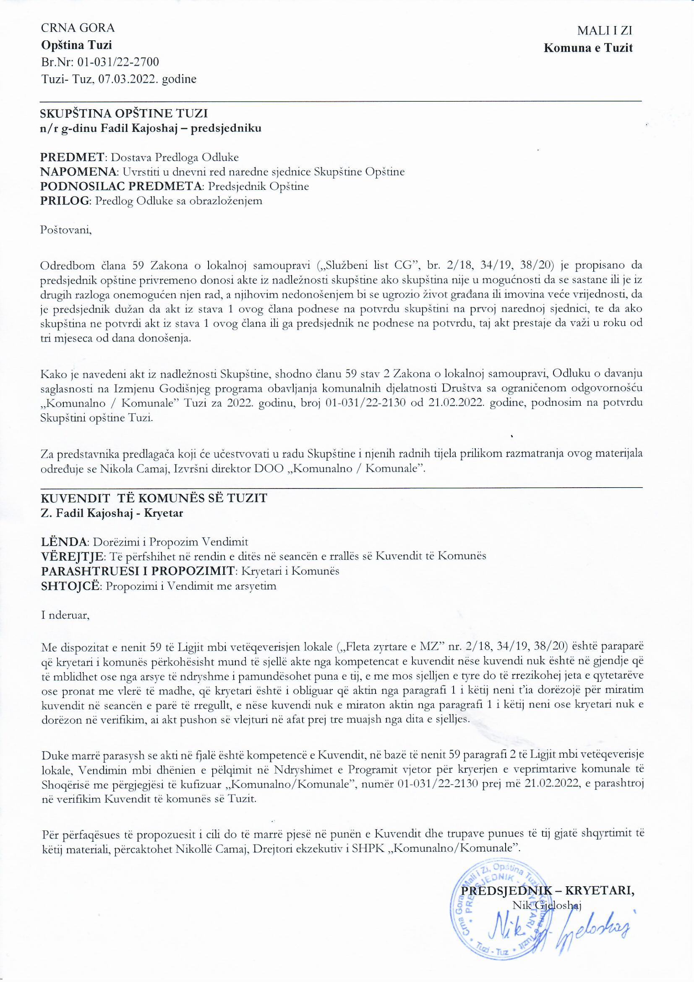
Na osnovu člana 38 stav 1 tačka 2, a u vezi sa članom 59 Zakona o lokalnoj samoupravi („Službeni list Crne Gore”, br. 2/18, 34/19, 38/20) i člana 11 stav 1 tačka 7 Odluke o osnivanju Društva sa ograničenom odgovornošću „Komunalno / Komunale” Tuzi („Službeni list CG – opštinski propisi”, broj 33/19 i 40/21), na sjednici Skupštine opštine Tuzi održanoj ______.2022. godine, donijeta je

ODLUKA

o potvrdi Odluke o davanju saglasnosti na Izmjenu Godišnjeg programa obavljanja komunalnih djelatnosti Društva sa ograničenom odgovornošću „Komunalno / Komunale” Tuzi za 2022. godinu

Član 1
Potvrđuje se Odluka o davanju saglasnosti na Izmjenu Godišnjeg programa obavljanja komunalnih djelatnosti Društva sa ograničenom odgovornošću „Komunalno / Komunale” Tuzi za 2022. godinu, broj 01-031/22-2130 od 21.02.2022.godine, koju je donio predsjednik Opštine Tuzi.

Član 2
Ova odluka stupa na snagu danom objavljivanja u „Službenom listu Crne Gore – Opštinski propisi”.

Broj: 02-030/22-
Tuzi, ___.2022.godine

SKUPŠTINA OPŠTINE TUZI
PREDSJEDNIK,
Fadil Kajoshaj

O B R A Z L O Ž E NJ E

PRAVNI OSNOV:
Pravni osnov za donošenje ove odluke, sadržan je u članu 38 stav 1 tačka 2 Zakona o lokalnoj samoupravi, kojim je propisano da skupština opštine donosi propise i druge opšte akte , članu 59 istog zakona kojim je propisano da predsjednik opštine privremeno donosi akte iz nadležnosti skupštine ako skupština nije u mogućnosti da se sastane ili je iz drugih razloga onemogućen njen rad, a njihovim nedonošenjem bi se ugrozio život građana ili imovina veće vrijednosti, da je predsjednik dužan da akt iz stava 1 ovog člana podnese na potvrdu skupštini na prvoj narednoj sjednici, te da ako skupština ne potvrdi akt iz stava 1 ovog člana ili ga predsjednik ne podnese na potvrdu, taj akt prestaje da važi u roku od tri mjeseca od dana donošenja.
Članom 11 stav 1 tačka 7 Odluke o osnivanju Društva sa ograničenom odgovornošću „Komunalno / Komunale” Tuz, propisano je da osnivač privrednog društva daje saglasnost na godišnji program rada i finansijski plan privrednog društva.

RAZLOZI ZA DONOŠENJE
Razlozi za donošenje ove Odluke sadržani su u ispoštovanju zakonske odredbe definisane Zakonom o lokalnoj samoupravi gdje je članom 59 stav 2 Zakona o lokalnoj samoupravi predviđeno da je predsjednik dužan da akt koji je donio iz nadležnosti Skupštine podnese na potvrdu skupštini na prvoj narednoj sjednici.

SADRŽINA ODLUKE:
U članu 1 regulisan je predmet potvrđivanja Odluke o davanju saglasnosti na Izmjenu Godišnjeg programa obavljanja komunalnih djelatnosti DOO „Komunalno/Komunale” Tuzi za 2022. godinu koju je donio predsjednik opštine Tuzi dana 21.02.2022.godine
U članu 2 utvrđen je rok stupanja na snagu ove Odluke.

Iz gore navedenih razloga, predlaže se Skupštini Opštine Tuzi da donese Odluku o potvrđivanju Odluke o davanju saglasnosti na izmjenu Godišnjeg programa obavljanja komunalnih djelatnosti DOO „Komunalno/Komunale” Tuzi za 2022. godinu koju je donio predsjednik opštine Tuzi dana 21.02.2022.godine

